|  |  |
| --- | --- |
|  | МИНИСТЕРСТВО ОБРАЗОВАНИЯ И НАУКИ РЕСПУБЛИКИ ТАТАРСТАН **Государственное автономное профессиональное образовательное учреждение** **«ЗЕЛЕНОДОЛЬСКИЙ МЕХАНИЧЕСКИЙ КОЛЛЕДЖ»** (ГАПОУ «ЗМК») |

**09.02.07 «Информационные системы и программирование»**

# **МДК 07.01. УПРАВЛЕНИЕ И АВТОМАТИЗАЦИЯ БАЗ ДАННЫХ**

**Отчет о практических работах**

**Исполнитель**: Павлов Андрей Александрович

**Группа**: 225

**Преподаватель:** Алемасов Евгений Павлович

**Дата сдачи** 12.12.2024 **Оценка** ____________

**Подпись преподавателя**  _______________________

**ЗЕЛЕНОДОЛЬСК – 2024**

**Работа №5. Представления (VIEW).**

**Задание:**

1. Добавьте несколько новых записей во все таблицы.

2. Создайте представление, чтобы автоматически получать названия

фильмов, показ которых начинается после 11 часов 01.01.2024.

3. Создайте представление для получения расписания проката в конкретном

зале кинотеатра.

4. Создайте представление для получения расписания проката конкретного

фильма

5. Сгенерируйте скрипт.

6. Оформите отчет.

**Результаты выполнения работы:**

Сделал базу данных Pavlov_225_PR5 по диаграмме и заполнил данными:

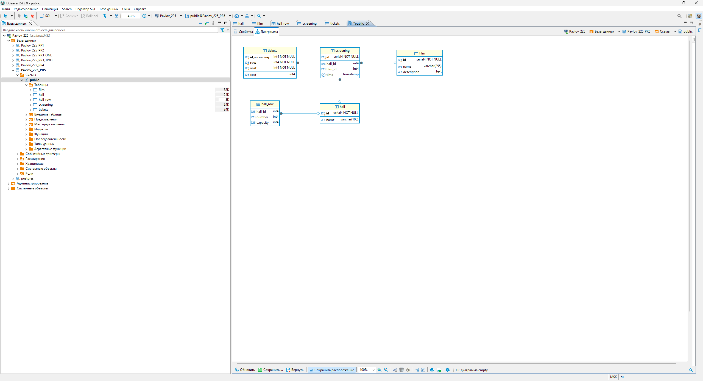

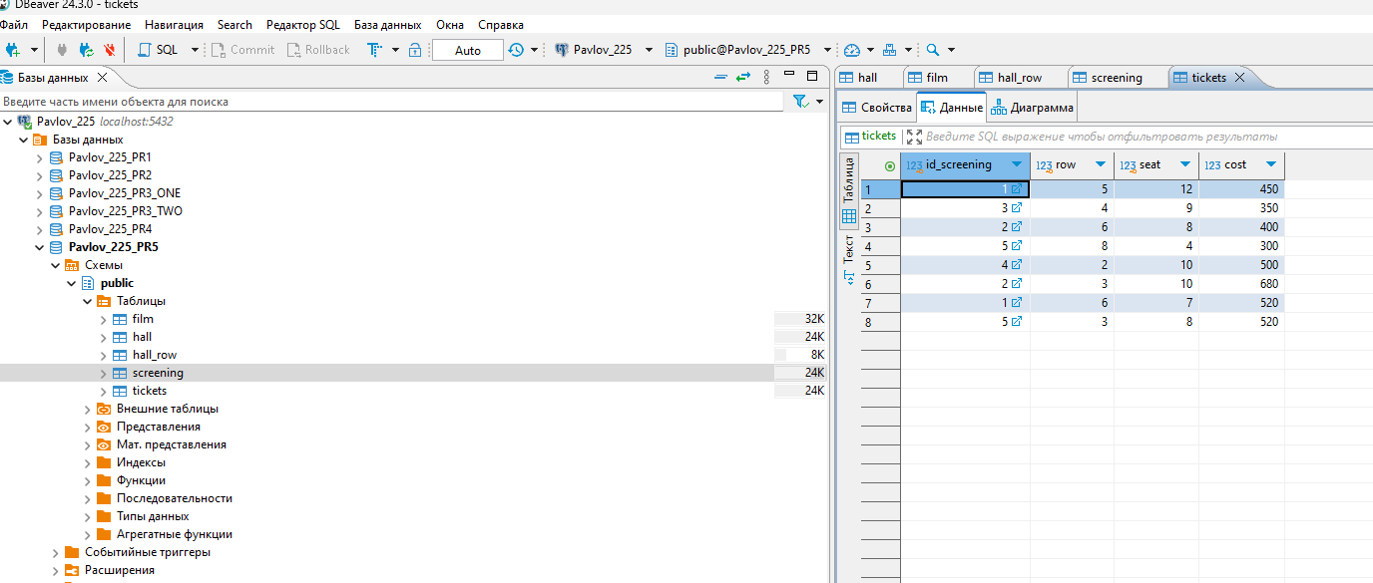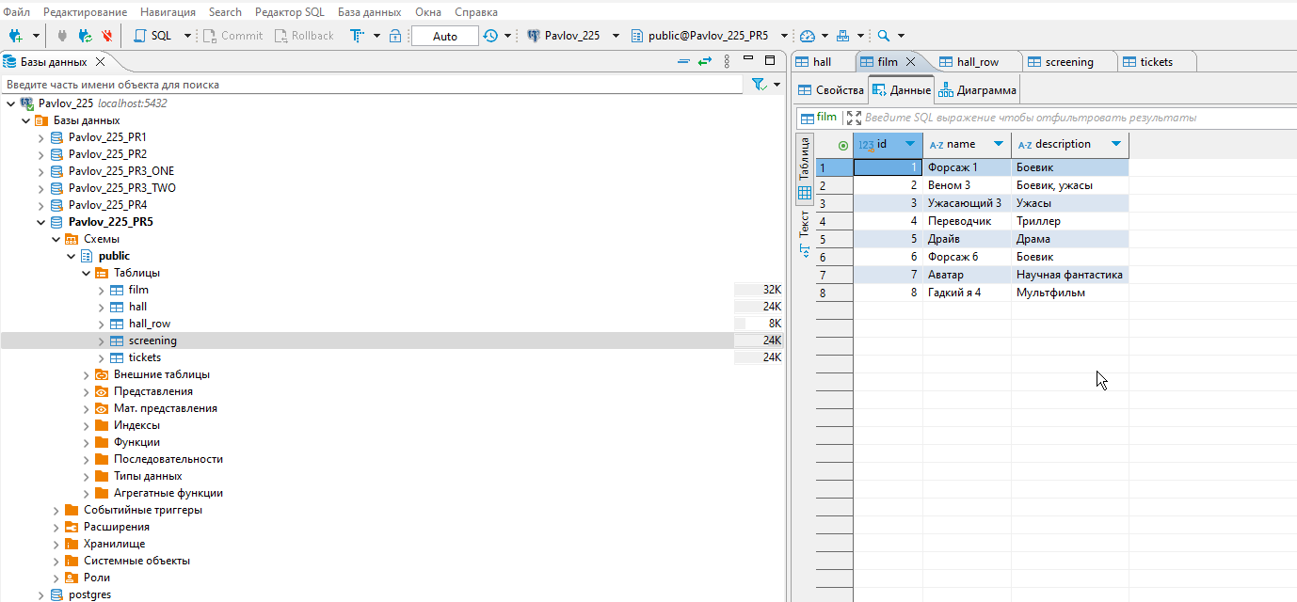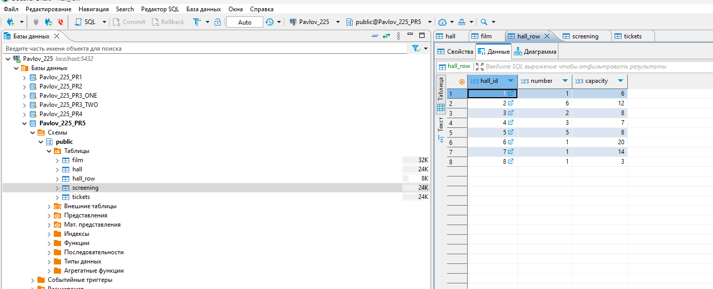

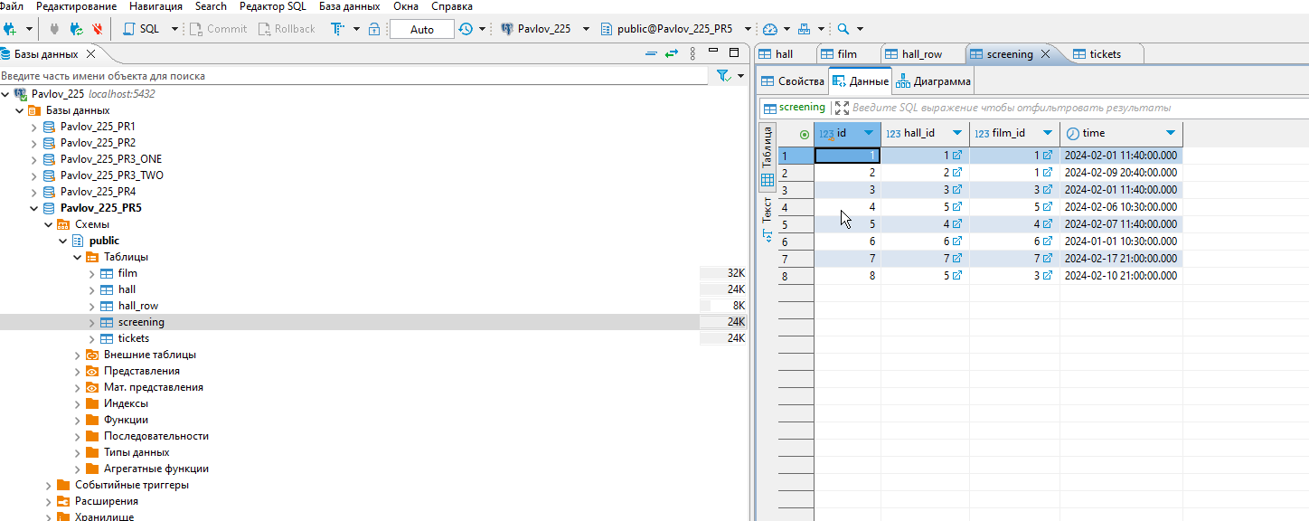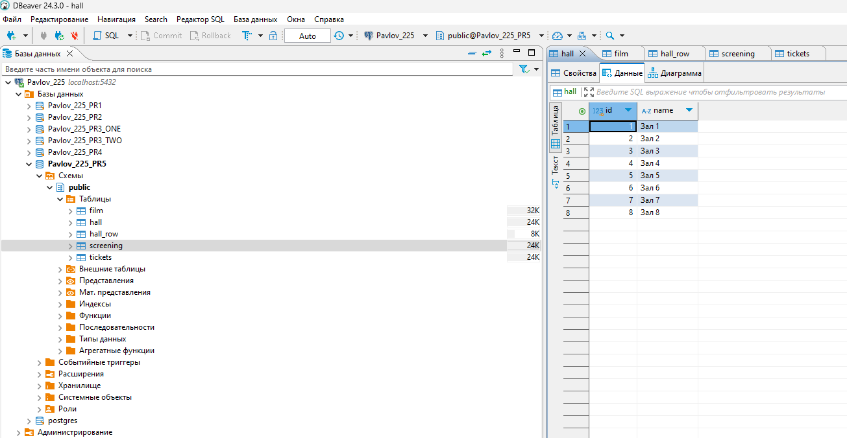

После создал 3 материализованных представления по заданию:

1) Представление, которое получает названия фильмов, показ которых начинается после 11 часов 01.01.2024.:

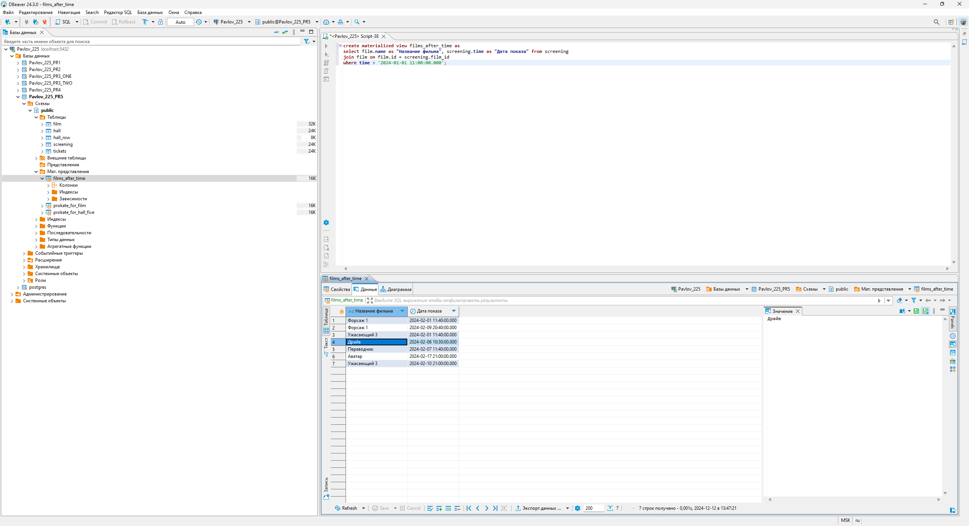

2) Представление для получения расписания проката в конкретном

зале кинотеатра (я выбрал зал 5):

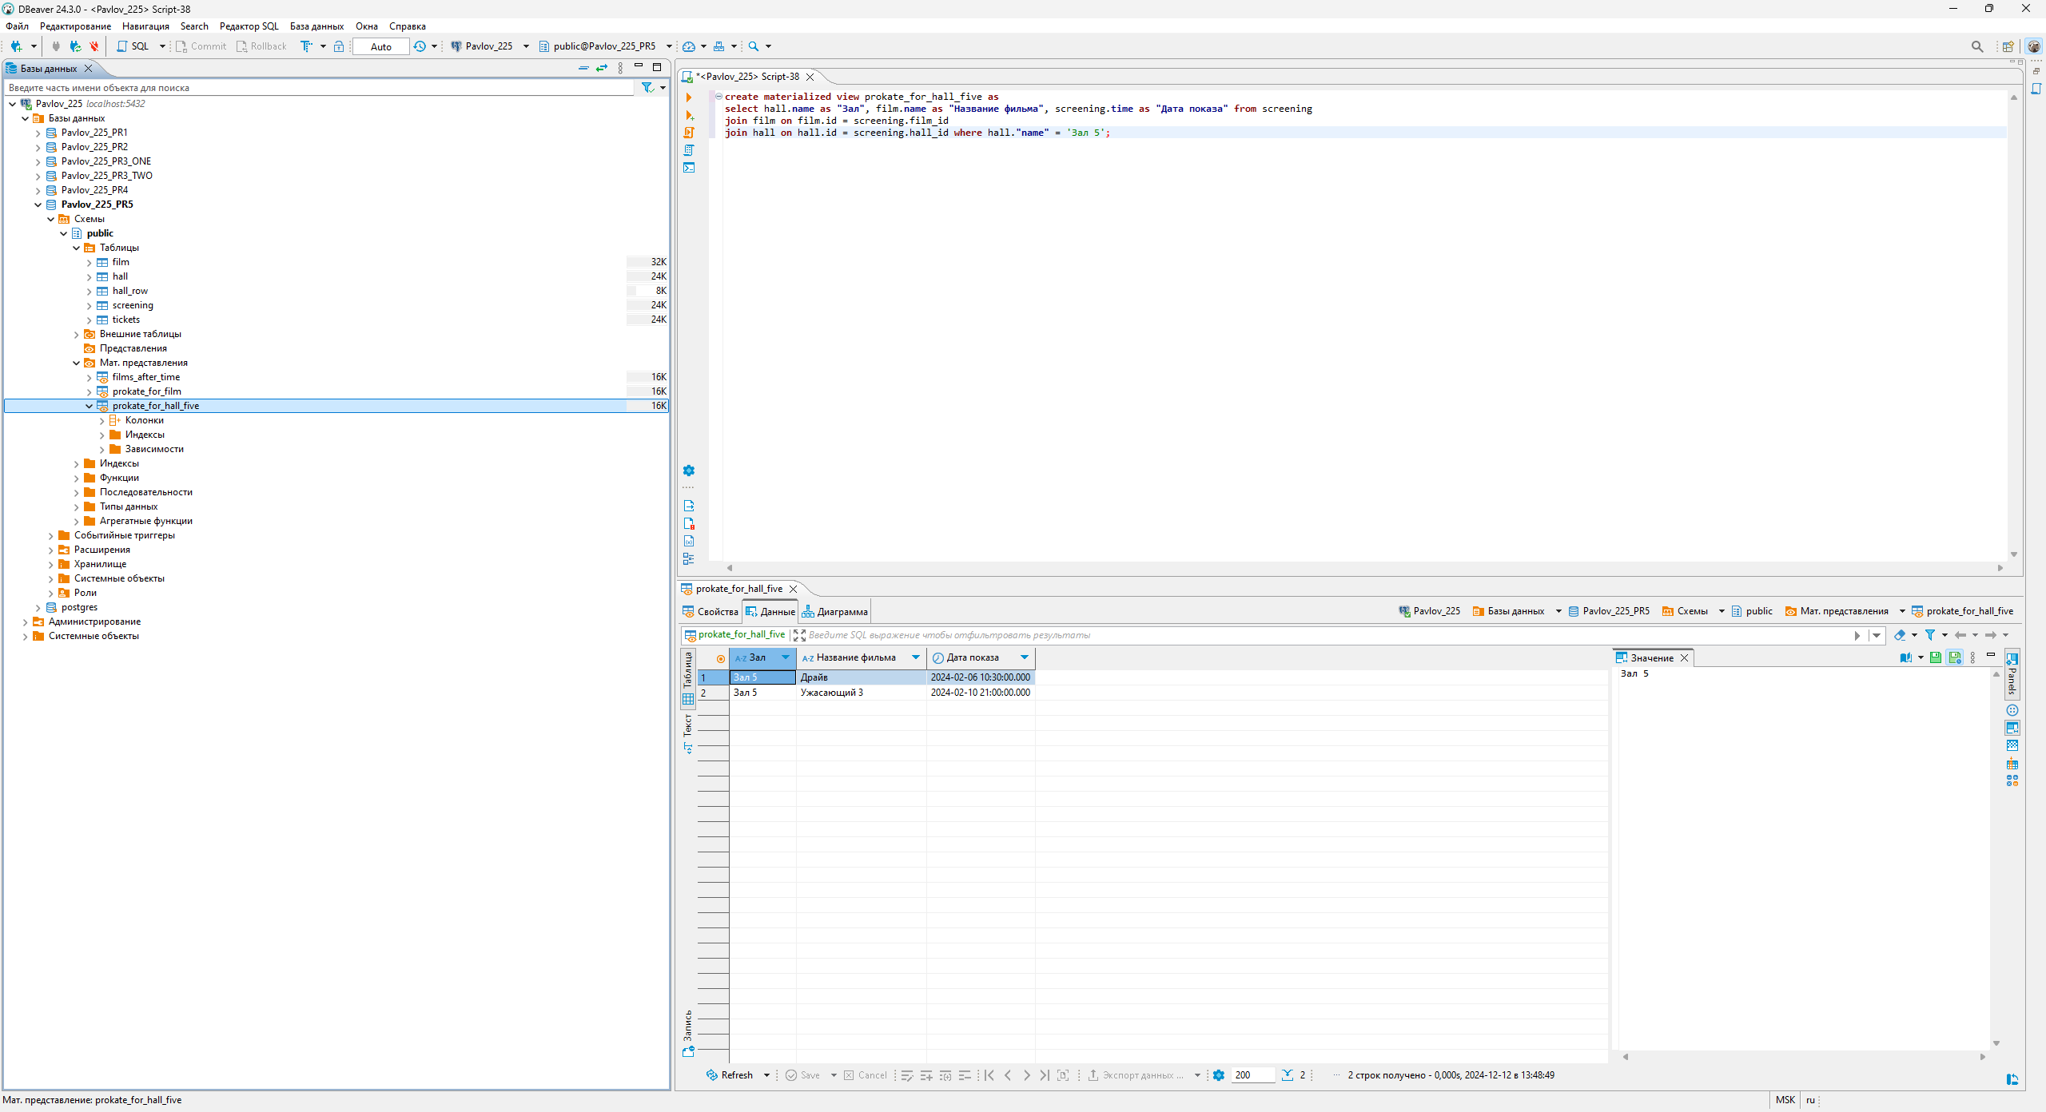

3) Представление для получения расписания проката конкретного

фильма (я выбрал «Ужасающий 3»):

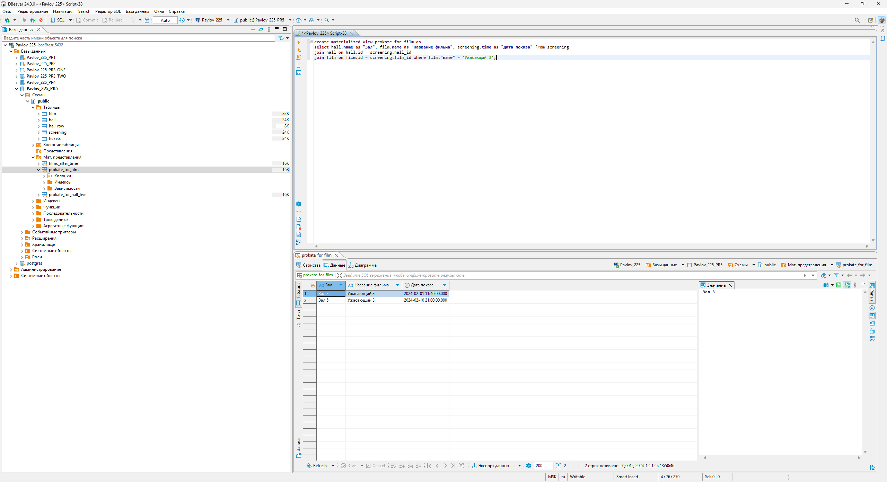

Так-же, я проверил, что если добавить новую запись в screening (показы), то нам нужно будет вручную через команду refresh materialized view «название представления» обновлять данные, так как данные в материализованном представлении автоматически не обновляются.

Вот пример как я добавил одну запись и обновил представление:

